|  |  |  |  |  |  |  |
| --- | --- | --- | --- | --- | --- | --- |
|  | **Информация**  по исполнению распоряжения Правительства Чеченской Республики от 20.03.2018г. №65-р "О проведении общереспубликанского месячника по санитарной очистке и благоустройству территории населенных пунктов ЧР»  МБОУ «Верхне-Нойберская СШ №1» и с. Верхний Нойбер (02.04.2018г.) | | | | | |
|  |  |  |  |  |  |  |
| №п/п | Наименование мероприятия | ед.изм. | объем работ | кол-во техники | кол-во человек | примечание |
| 1 | Уборка территории | 2500 м2 |  |  | 32 |  |
| 2 | Вывоз мусора | 300 м3 |  | 1 | 1 |  |
| 3 | Побелка деревьев | 20 шт. |  |  | 5 |  |
| 4 | Посадка деревьев | 5шт. |  |  | 2 |  |
| 5 | Озеленение | м2 |  |  |  |  |
|  | и т.д. |  |  |  |  |  |
|  | **ИТОГО:** |  |  | 1 | 40 |  |
|  |  |  |  |  |  |  |
|  |  |  |  |  |  |  |
|  |  |  |  |  |  |  |
|  |  |  |  |  |  |  |
|  |  |  |  |  |  |  |
|  | | | |  |  |  |
|  |  |  |  |  |  |  |
|  | | | | |  |  |

**Директор школы: Л.М. Алиева**

***Информация***

***о проведении субботника в МБОУ «Верхне-Нойберская СШ №1»***

*Во исполнения распоряжения Председателя Правительства Чеченской Республики Р.С-Х. Эдельгериева от 20.03.2018г. № 65-р «О проведении общереспубликанского месячника по санитарной очистке и благоустройству территории населенных пунктов ЧР» 2 апреля 2018 года в МБОУ «Верхне-Нойберская СШ №1» учителя и учащиеся провели субботник по очистке школьной территории и в близ лежащих улиц.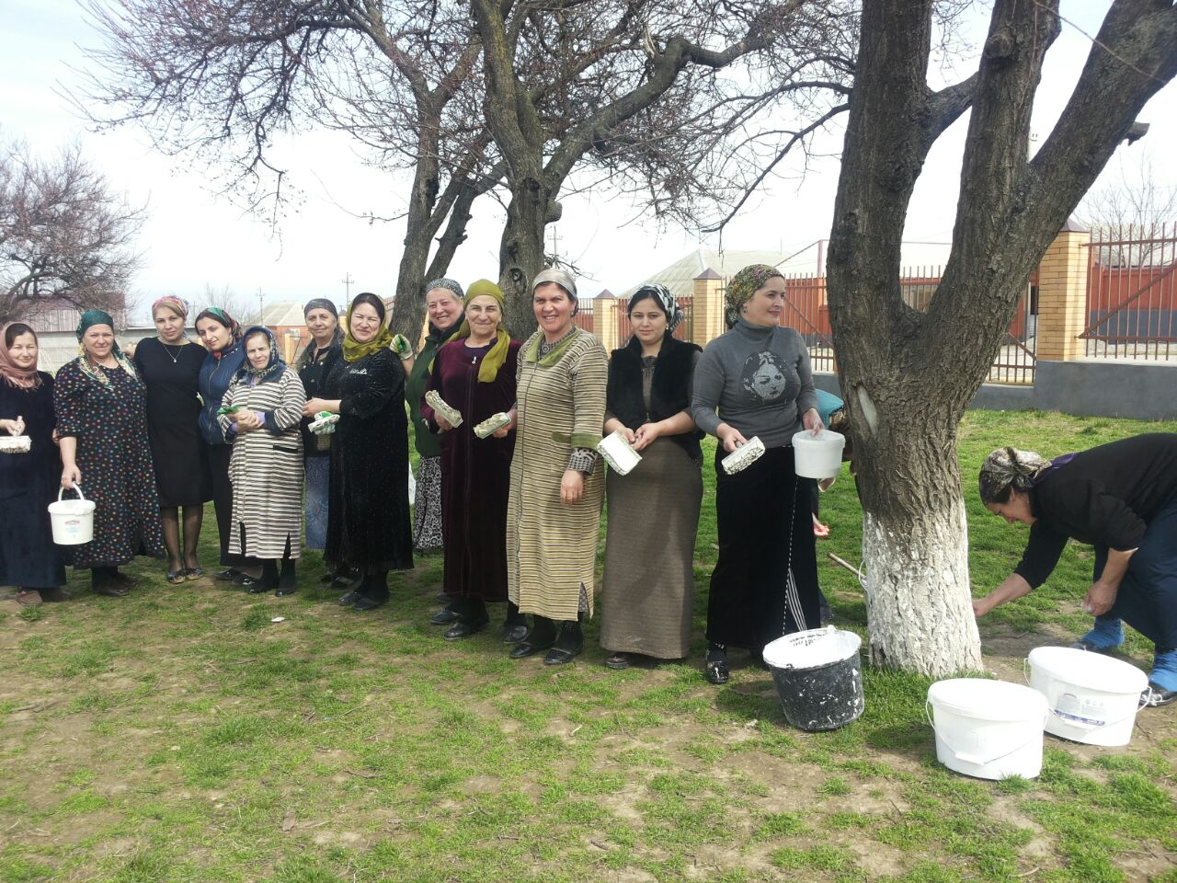*

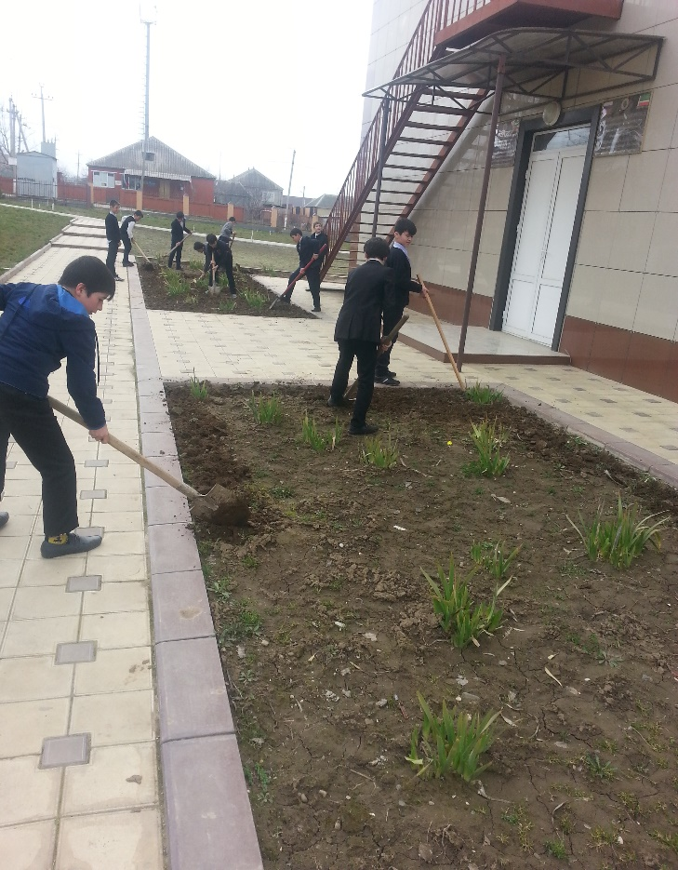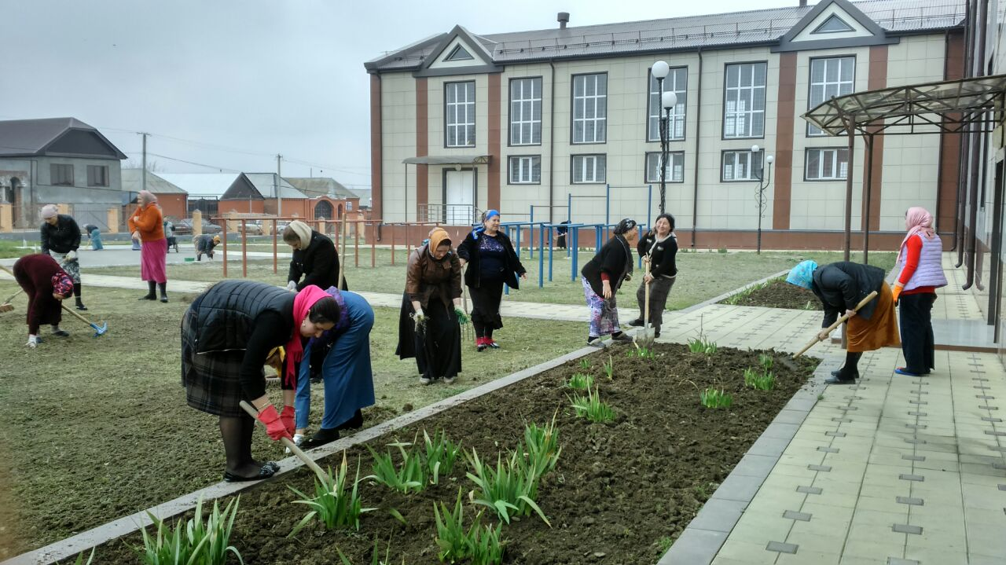***Зам. директора ВР: З.Э. Мажидова***